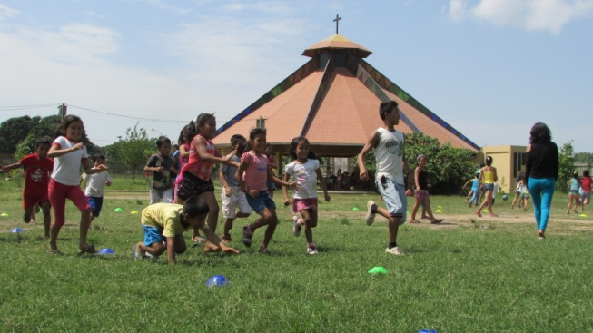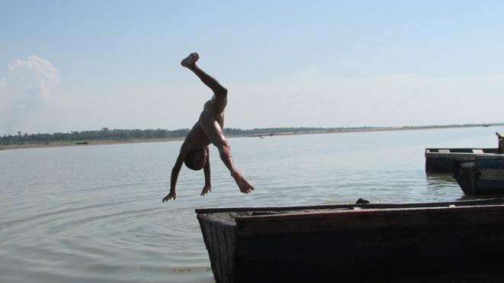

INTENSAMENTE
Per salvare un respiro nella corsa di giorni rapidi

Succedeva sempre che a un certo punto uno alzava la testa ... e la vedeva. È una cosa difficile da capire. Voglio dire ... Ci stavamo in più di mille, su quella nave... Eppure c'era sempre uno, uno solo, uno che per primo ... la vedeva. Magari era lì che stava mangiando, o passeggiando, semplicemente, sul ponte ... magari era lì che si stava aggiustando i pantaloni ... alzava la testa un attimo, buttava un occhio verso il mare... e la vedeva. Allora si inchiodava, lì dov'era, gli partiva il cuore a mille, e, sempre, tutte le maledette volte, giuro, sempre, si girava verso di noi, verso tutti, e gridava: l'America. Poi rimaneva lì, immobile come se avesse dovuto entrare in una fotografia, con la faccia di uno che l'aveva fatta lui, l'America... Quello che per primo vede l'America. Quella è gente che da sempre c'aveva già quell'istante stampato nella vita. E quando erano bambini, tu potevi guardarli negli occhi, e se guardavi bene, già la vedevi, l'America, già lì pronta a scattare, a scivolare giù per nervi e sangue e che ne so io, fino al cervello e da lì alla lingua, fin dentro quel grido, AMERICA, c'era già, in quegli occhi, di bambino, tutta, l'America. Lì, ad aspettare. (Baricco, Novecento)

C’è un momento, puntualissimo, che per un attimo mi prende prima di ogni viaggio, e mi lascia sospeso, ed immagino che questo possa capitare a chiunque stia partendo per una esperienza missionaria, con tutte le sue incognite. Normalmente questo attimo mi raggiunge la sera prima del viaggio, quando lotto per chiudere la valigia, e saluto familiari ed amici, e punto la sveglia prima dell’alba, e ripenso al salto dell’oceano, all’America, destino Pucallpa. E mi chiedo “perché dovrei andarci?”. Le risposte, normalmente, si scoprono dopo. Anzi, poi non trovo più molto tempo per pensarci, perché la vita abbondantemente travolge con la sua intensità. Rimane l’ebbrezza.
Questo pensiero m’è nato quando la Lisa Giulia Giorgio e il don Carlo son partiti da Pucallpa, e mi dicevo: “di tutto, spero che gli rimanga l’ebbrezza”. Il “tutto” ve lo racconteranno loro… che semplicemente si sono inseriti nella quotidianità della parrocchia, con i suoi momenti ordinari e straordinari, con le persone che la compongono, entrando a far parte di questa storia di periferia. Umilmente.
Era, questo, il quarto gruppo: ognuno ha lasciato la sua traccia, e a ciascuno spero che sia rimasta l’ebbrezza. Come scrive Baricco, l’America uno ce l’ha negli occhi da bambini, certe esperienze non si improvvisano, forse ce le portiamo dentro da sempre, e aspettano di essere compiute. Magari uno si chiede giustamente “ma perché dovrei andarci?”, poi è bene andarci per scoprirlo. Avventure e disavventure missionarie, storie e ricordi, persone che ci hanno emozionato, parole che rimangono impresse, amicizie che si fanno indelebili, una fede che trova nuovo respiro, un testimone da passare ad un altro.
Io personalmente ringrazio di nuovo, gli amici missionari che si sono avventurati fin questo posto sperduto, e la vostra comunità che so vicina… son stati giorni belli, e lietamente confusi… a volte parlavo con loro in castigliano e con i peruani in italiano… poi c’è stato anche il tempo per raccontarsi e condividere le cose che stanno capitando, in Perù come in Italia, le attuali difficoltà che si stanno vivendo, con le critiche e le lamentele che piovono da tutte le parti, le speranze di trovare nuovi percorsi, nuove soluzioni. Tempi difficili hanno bisogno di scelte forti, all’apparenza folli, ma in fondo perfino eroiche. Di tutto, rimanga l’ebbrezza.
Abrazos!
Don Andrea

Pucallpa 7 settembre 2015

